Reporte semanal del Depto. de Comunicaciones Alcaldía de La Libertad.

Actividades del viernes 09 de agosto al viernes 16 de agosto del 2019:

Fotografías y publicaciones realizadas en las páginas institucionales.

**Esta tarde adultos mayores del cantón “” El Gallo Solo”” recibieron en el despacho municipal la bendita bolsa solidaria, abuelitos contentos agradecieron a señor alcalde Miguel Ángel Jiménez y su Concejo Municipal Plural por el apoyo que están recibiendo de parte de su administración municipal.

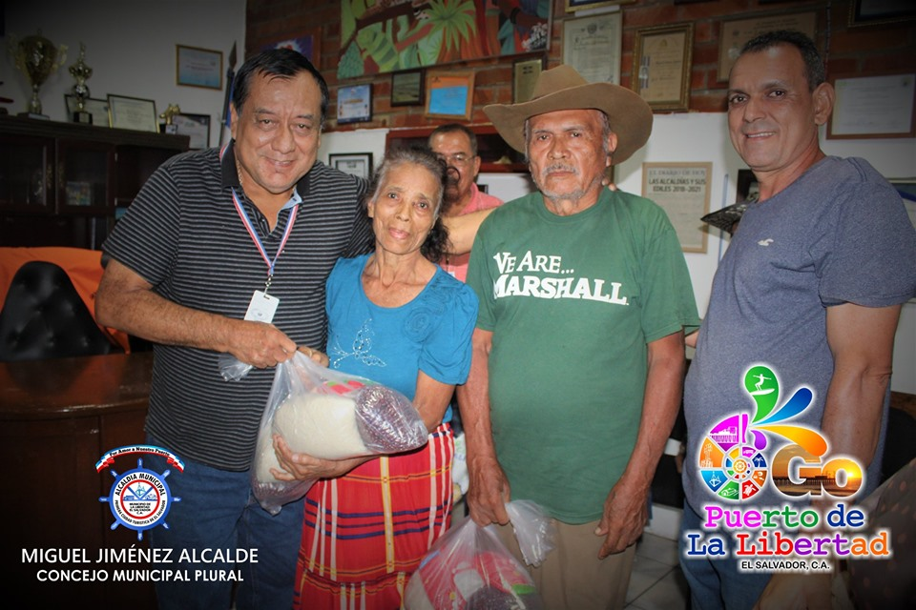

**Diseño y publicación de afiche referente al día de la juventud

**Esta mañana el señor alcalde Miguel Ángel Jiménez recibió en su despacho municipal a Don Koky Aguilar, Director del Fondo Ambiental de El Salvador FONAES, en la plática se abordaron diversos temas en pro del cuidado del medio ambiente en nuestro Municipio, don Koki admiro los recursos hídricos con los cuales cuenta el puerto, junto a sus preciosas playas.
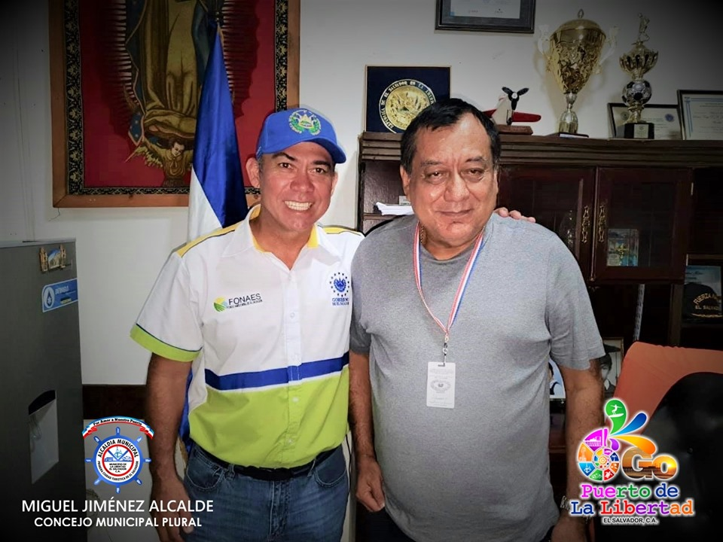

**TARJETAS A LA VENTAS EN EL CENTRO ESCOLAR "BARRIO EL CALVARIO" O EL PROPIO DÍA DEL EVENTO.

**Este día finalizo la reparación del tramo de calle en el punto de la ruta 187 Puerto de La Libertad, costa de: 21m² Empedrado pavimentado, 16 metros lineales de canaleta y 6 metros de cordón cuneta.
El señor alcalde Miguel Ángel Jiménez dijo que la próxima semana anunciara el tramo de calle a intervenir en el marco del plan bacheo La Libertad, o como los técnicos llaman; PLAN B.
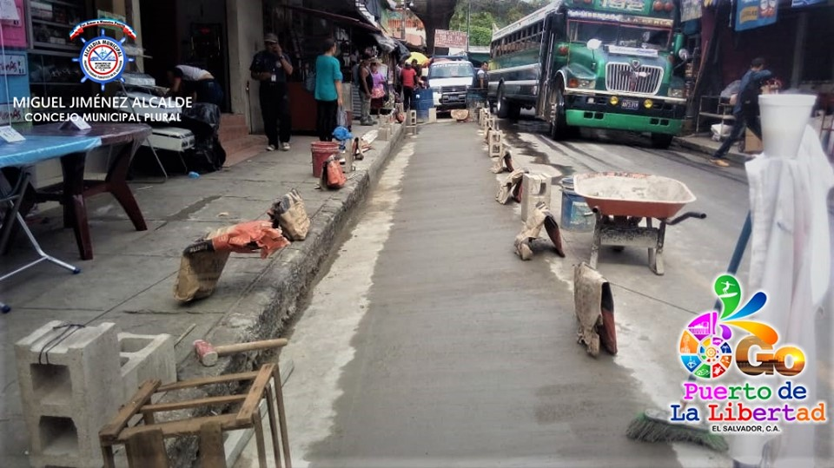

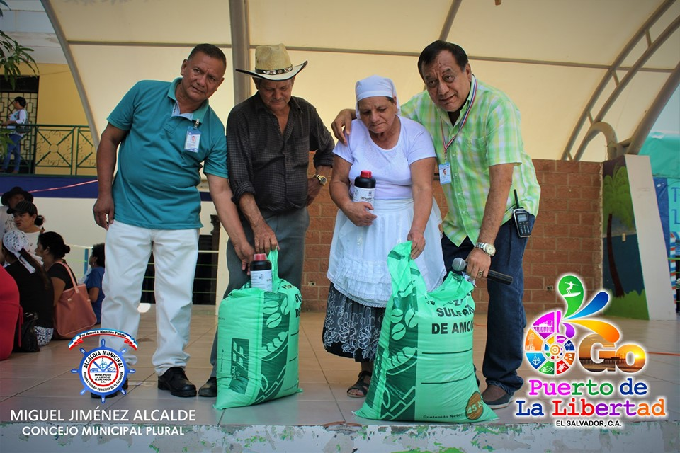
**La municipalidad del Puerto de La Libertad finalizó este día la entrega de fertilizantes para la segunda abonada en el parque central, beneficiando a 300 agricultores y agricultoras de diferentes cantones, y caseríos del casco urbano de la ciudad.
Esta entrega fue para cultivadores que, de uno u otra forma, no pudieron llegar a retirarlo cuando se llegó a sus cantones, y otro tanto para completar listados de agricultores que se les debía el abono.
El señor alcalde Miguel Ángel Jiménez agradeció a los agricultores, he hizo el llamado para la entrega del próximo año, al evento asistieron la concejala Imelda Argentina Navarro, y el concejal de San Rafael don Gerardo Orellana

**Autoridades municipales participan en una Capacitación de procedimientos Operativos Estándar ante la amenaza de un Posible Tsunami en nuestro País, esto con la finalidad de estar a la vanguardia en procedimientos de evacuaciones y rescates.
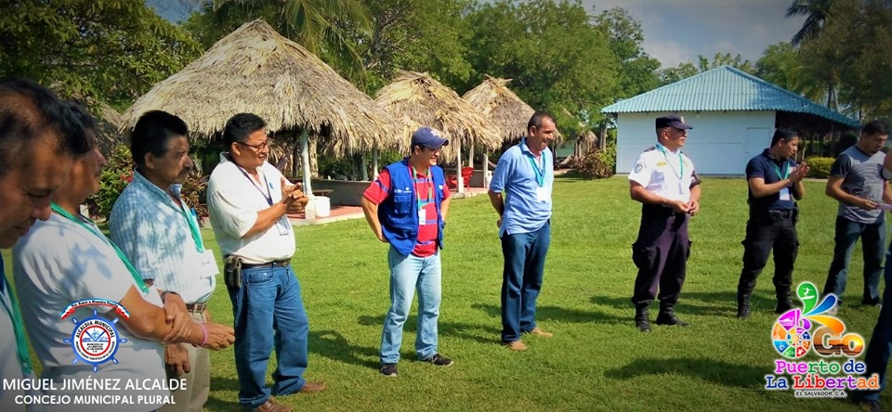

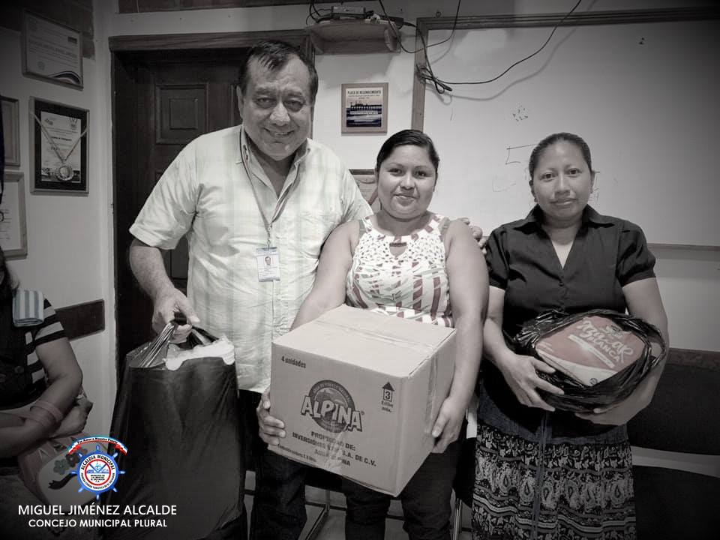
.

**Como alcalde lamento profundamente la muerte de nuestro amigo Heriberto Valladares habitante de la Lotificación San Alfredo Cantón Cangrejera, La familia es de escasos recursos económicos y acudió a su servidor en este duro momento.
Mi más sentido pésame a su familia y amigos cercanos

**CONTINÚA PLAN BACHEO PUERTO DE LA LIBERTAD.
PLAN B.
El equipo municipal de mantenimiento trabaja en estos instantes en la calle central del Puerto de La Libertad, frente a una venta de ropa usada y la panadería Tecleña, en ese lugar se estaba formando un bache el cual ya fue reparado.
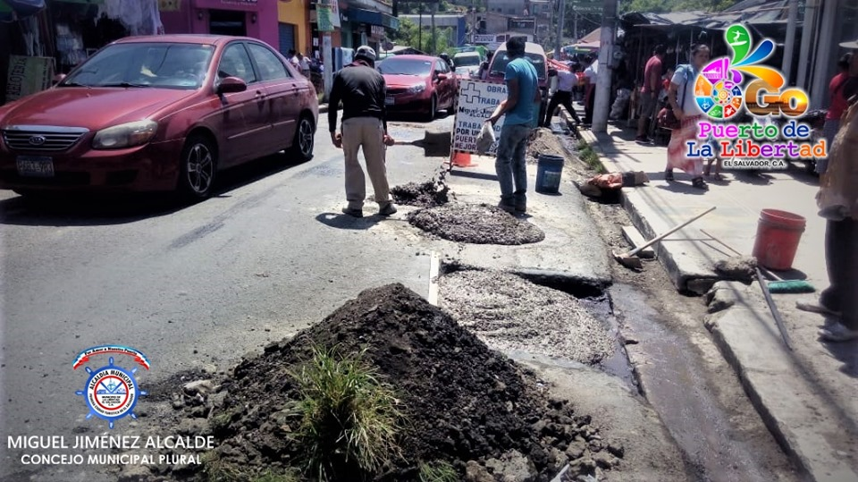

**Apoyo con publicidad, elaboración de cuña y afiche sobre baile organizado por el Centro Escolar El Calvario.
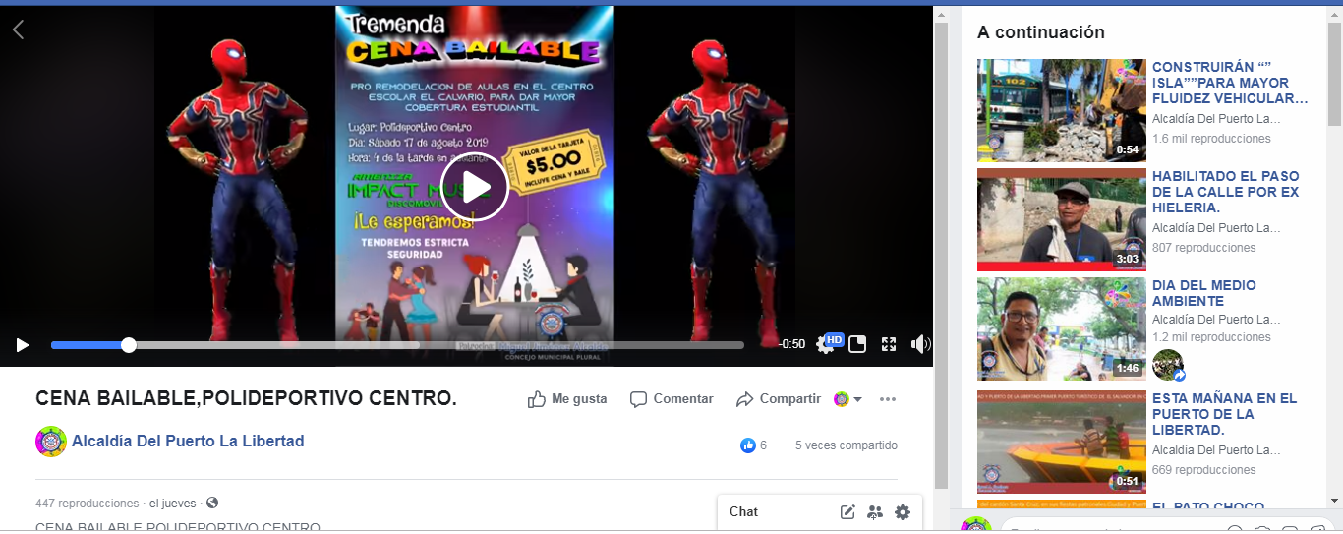

**Diseño y publicación de afiche sobre torneo en polideportivo.
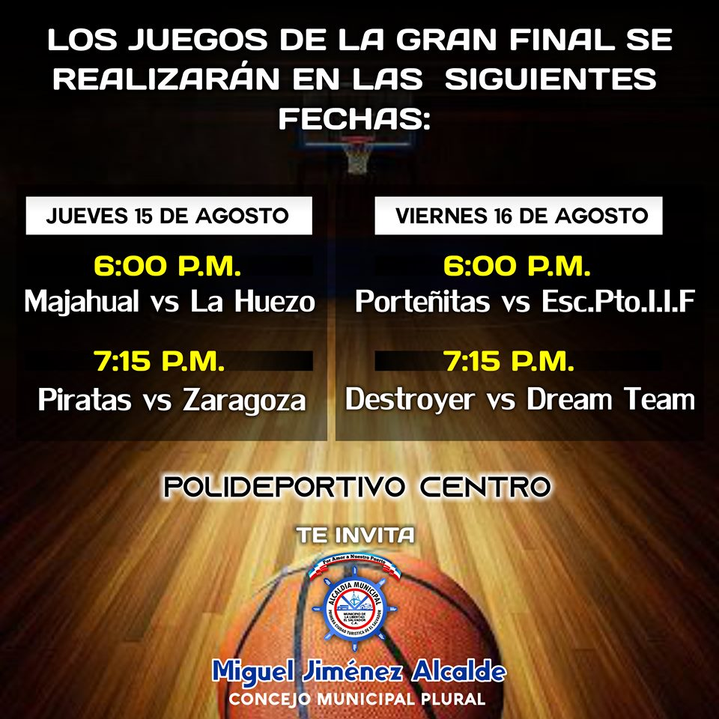

**Se priorizaron las siguientes carpetas técnicas:
Aprobada por 6 votos.
*Carpeta técnica para el CAMBIO DE LA GRAMA SINTÉTICA y malla de protección de la Cancha de fútbol rápido del Polideportivo Centro,
**Carpeta técnica para la CONSTRUCCIÓN DE UN SKATE*PARK en el Polideportivo Centro.
El espacio destinado será donde estaba la Cancha de fútbol playa.
***Carpeta técnica para la COMPRA DE UN AUTOBÚS para el transporte de los estudiantes desde Cangrejera hasta nuestro Puerto, además de las diferentes instituciones educativas y religiosas que lo necesiten
Un MICROBÚS AMBULANCIA para transporte de pacientes a diferentes Hospitales.

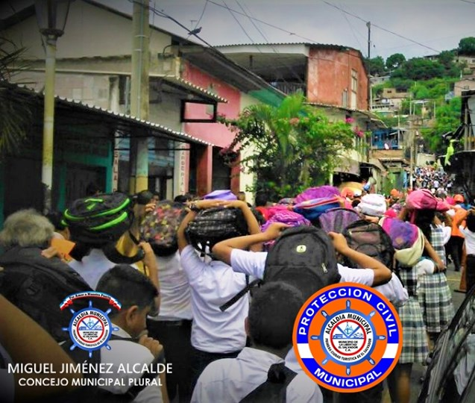
ATENCIÓN ZONA CENTRO DEL PUERTO DE LA LIBERTAD.
La Comisión Municipal de Protección Civil avisa a toda la población porteña que:
para este lunes 19 de agosto.
De 10:00 a.m. en adelante,
se REALIZARÁ UN SIMULACRO DE TSUNAMI, con ruta de evacuación: colonia Los Filtros.
Recomendamos no alarmarse.
QUE ES UN SIMULACRO.
Un simulacro es: una acción que se realiza imitando un suceso real para tomar las medidas necesarias de seguridad en caso de que ocurra realmente.

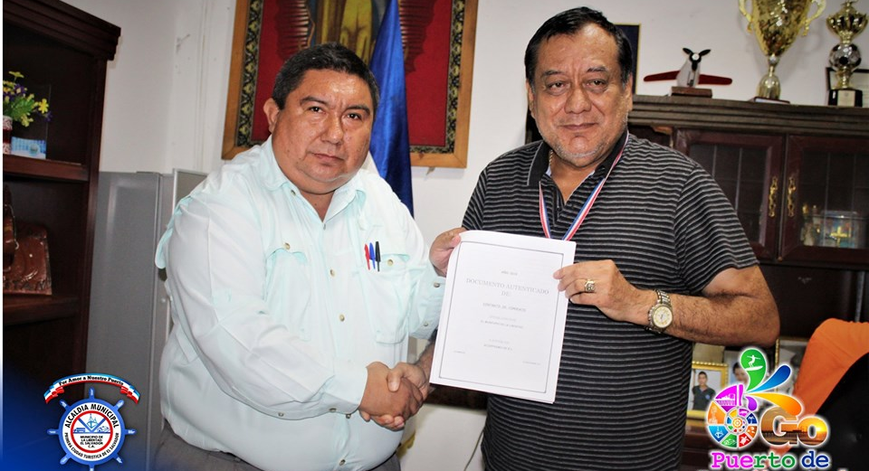
Esta fue una mañana histórica para la Asociación Cooperativa de Pescadores de San Diego ACOPPSEMDI de R.L, ya que recibieron de manos del señor alcalde Miguel Ángel Jiménez, el comodato por 50 años de tres propiedades de la municipalidad, ubicadas a un costado de la plaza marinera en construcción, frente a un parqueo privado, en donde los pescadores han funcionado durante más de 30 años trabajando para el desarrollo porteño, contando solo con un permiso.
El señor alcalde menciono que con este comodato se está beneficiando a más de 35 familias, entre ellas 40 pescadores artesanales y sus colaboradores, ahora sí podrán trabajar con toda legalidad, finalizo el edil.

